С июня протезы можно получить по электронному сертификату

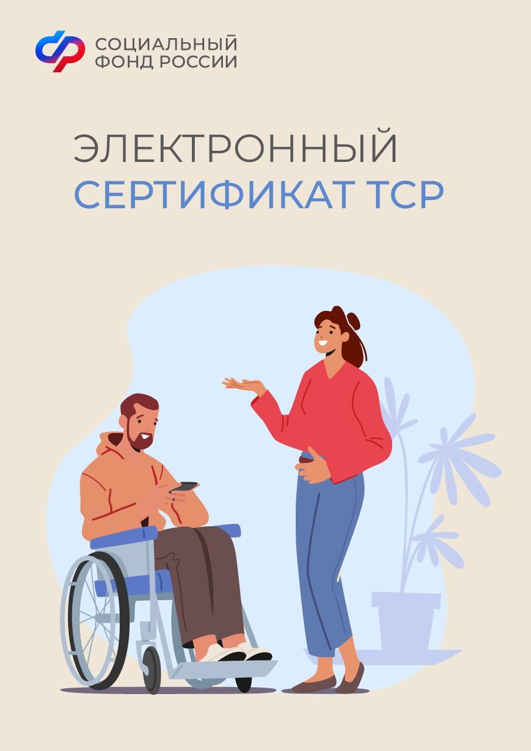

С июня расширен перечень технических средств реабилитации (ТСР), которые можно приобрести по электронному сертификату. Теперь в нем предусмотрено 26 новых позиций, включая протезы верхних и нижних конечностей. Всего в перечне уже около 270 различных средств реабилитации.
Люди с инвалидностью, начиная с этого месяца, могут приобретать протезы верхних и нижних конечностей по электронному сертификату. До сих пор получить такие средства реабилитации можно было двумя способами. Первый - это подать заявку в Социальный фонд и дождаться выдачи изделия. Второй - самостоятельно купить протез и затем получить компенсацию расходов в Социальном фонде. Теперь доступна еще и опция с электронным сертификатом.
Практика показывает, что получение ТСР по сертификату набирает популярность. Добавим, что возможности этого способа приобрести средство реабилитации постепенно расширяются. Если на первом этапе сертификат позволял купить только серийные ТСР, теперь это ещё и индивидуальные изделия, сделанные на заказ. Это позволяет подобрать именно то изделие, которое подойдет для комфортной реабилитации и социализации с учетом необходимых функциональных характеристик и особенностей здоровья.

